

1. **Obtener un endpoint de bienvenida con su nombre y su profesion actual**

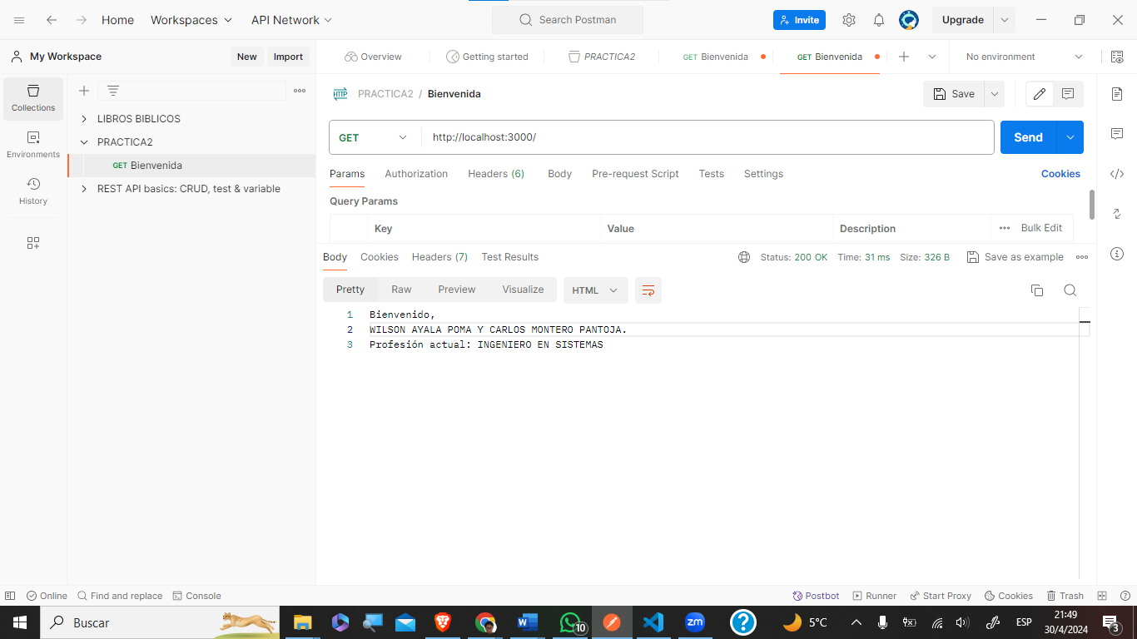

1. **Obtener libros por autor**

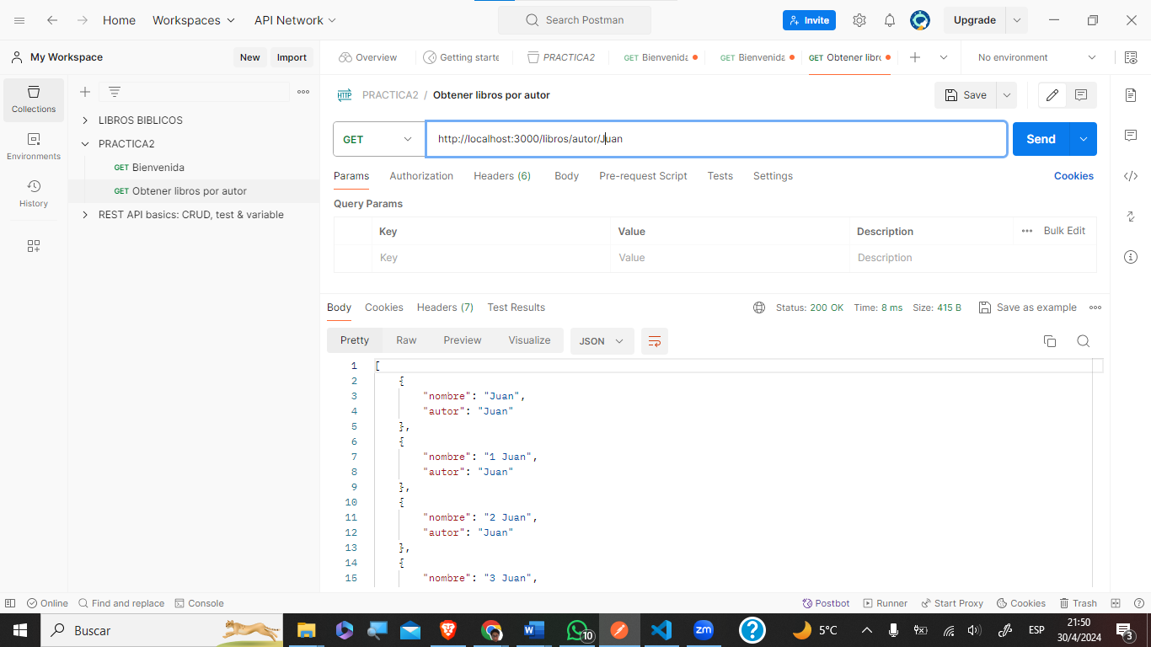

1. **Obtener la cantidad total de libros**

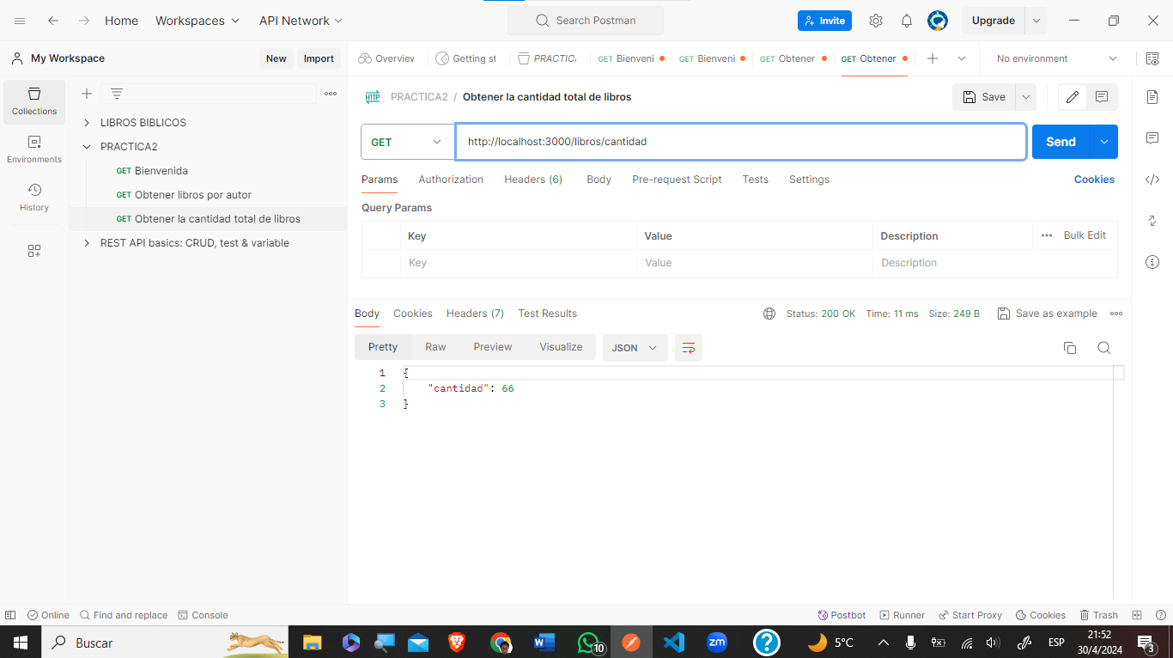

1. **Obtener libros por nombre que contenga el texto "Juan"**

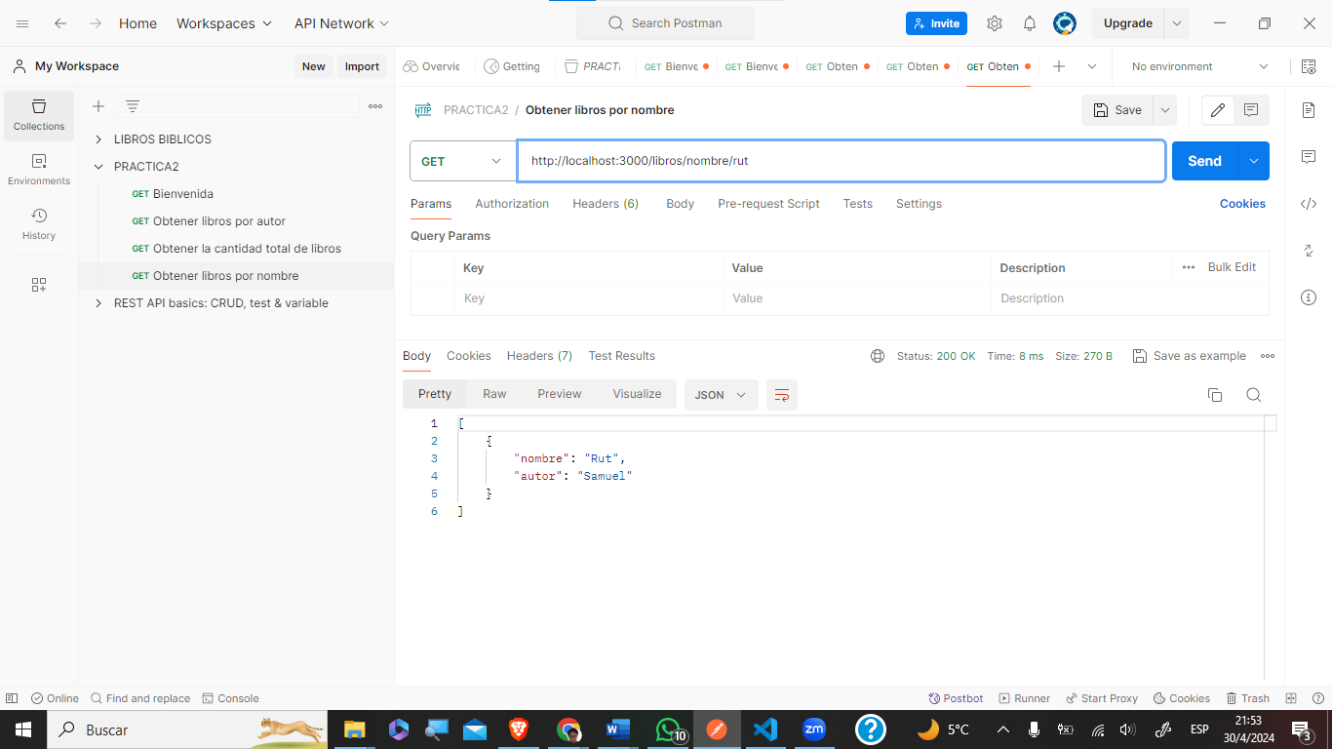

1. **Ordenar libros por nombre**

